Función de mapeo lexicográfico

1. ¿Cuál es el funcionamiento del programa? (Explique)

Crear una matriz según las especificaciones del usuario y llenar esta con el número de su posición.

1. Luego de ingresar el tamaño de la matriz, ¿qué aparece en la pantalla? (Explique y adjunte capturas de pantalla)

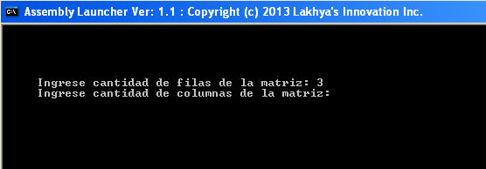

Se especifican las dimensiones que se desean para la matriz, filas x columnas.

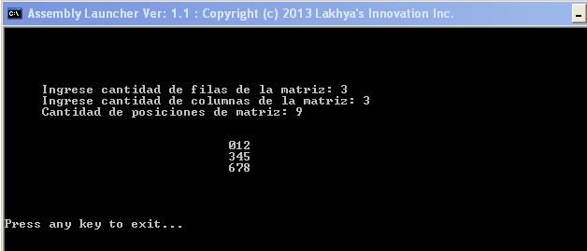

Luego muestra la cantidad de celdas que posee dicha matriz y sus respectivas posiciones.

1. ¿Qué error presenta al manejar matrices mayores a 3x3 (Explique y adjunte capturas de pantalla)

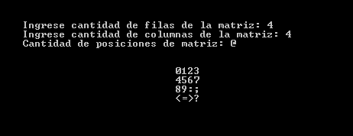

El programa no es capaz de imprimir números con mas de un digito, por lo que colapsa y muestra el equivalente del número según el símbolo correspondiente en ASCII.